СОВЕТ ДЕПУТАТОВ
МУНИЦИПАЛЬНОГО ОКРУГА ЛЕВОБЕРЕЖНЫЙ
РЕШЕНИЕ

25.09.2018 № 11-10

О согласовании установки ограждающих устройств на придомовой территории многоквартирного дома в муниципальном округе Левобережный по адресу: Ленинградское шоссе, д. 130, корп. 2

В соответствии с пунктом 5 части 2 статьи 1 Закона города Москвы от 11 июля 2012 года № 39 «О наделении органов местного самоуправления муниципальных округов в городе Москве отдельными полномочиями города Москвы», постановлением Правительства Москвы от 2 июля 2013 года № 428-ПП «О порядке установки ограждений на придомовых территориях в городе Москве», рассмотрев решение общего собрания собственников помещений в многоквартирном доме об установке ограждающих устройств (обращение от 17 сентября 2018 года),

Совет депутатов решил:

1. Согласовать установку двух ограждающих устройств на придомовой территории многоквартирного дома в муниципальном округе Левобережный по адресу: Ленинградское шоссе, д. 130, корп. 2 (Приложение).
2. Направить настоящее решение лицу, уполномоченному на представление интересов собственников помещений в многоквартирном доме по вопросам, связанным с установкой ограждающих устройств и их демонтажем, в Департамент территориальных органов исполнительной власти города Москвы и управу района Левобережный города Москвы в течение 3 рабочих дней со дня его принятия.
3. Опубликовать настоящее решение в бюллетене «Московский муниципальный вестник» и разместить на официальном сайте муниципального округа Левобережный в информационно-телекоммуникационной сети «Интернет».
4. Контроль за выполнением настоящего решения возложить на главу муниципального округа Левобережный Русанова Е.Е.

Глава муниципального округа  Левобережный |  | Е.Е.Русанов

Приложение к решению Совета депутатов муниципального округа Левобережный
от 25.09.2018 № 11-10

Место установки ограждающих устройств на придомовой территории
многоквартирного дома в муниципальном округе Левобережный по адресу:
Ленинградское шоссе, д. 130, корп. 2

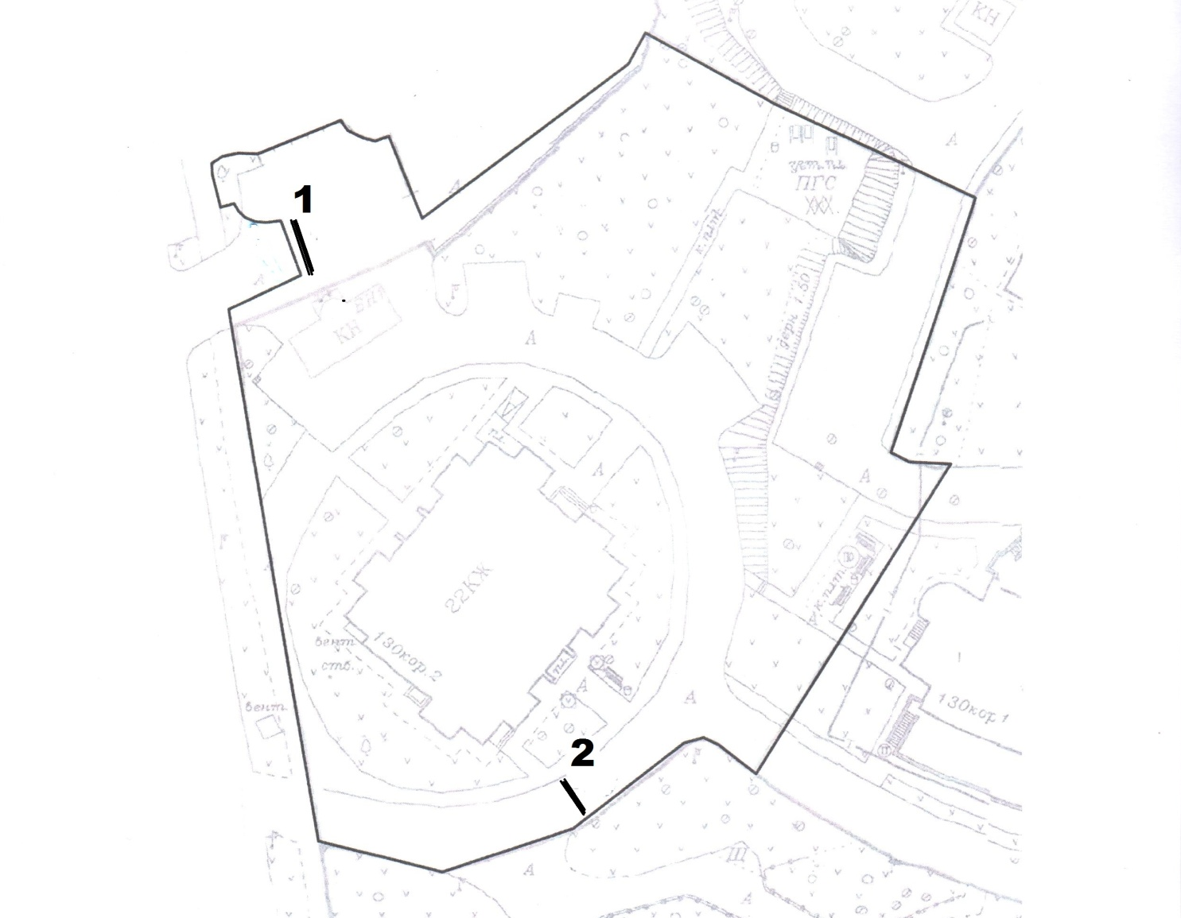

1, 2 - Место установки ограждающих устройств.

